الوضعية الأولى:
قرر الاتحاد الدولي لكرة القدم FIFA عدم اجراء المقابلات الدولية في الملاعب التي يفوق ارتفاعها عن سطح البحر ب 3000متر، ولكن هذا القرار لقيا الكثير من الاستغراب من طرف المهتمين بالشأن الكروي
ولمعرفة أسباب او خلفيات هذا القرار استعن بالوثائق واجب على التعليمات
كلما زاد الارتفاع عن سطح البحر نقص تركيز الاكسيجين في الجو
اللعب المحلي في الارتفاع عضويتهم متكيفة مع نقص الاكسيجين

1 2
الشخص | عدد ك.د.ح /ملم³ دم
شخص غير متكيف مع الارتفاع | 000 000 5
شخص متكيف مع الارتفاع | 000 500 6
التعليمات 3
1-استخرج العامل الذي أسس عليه قرار FIFA
2-قدم تفسير علميا دقيقا ل المهتمين بالشأن الكروي
الوضعية الثانية
خولة تلميذة تعاني من الإرهاق بسرعة وضعف النشاط وظهر عليها الشحوب رغم ان ها تتناول الغذاء بكميات محترمة عرضت حالها على الطبيب الذي أجري الفحص وبعض نتائجه في الجدول
الطبيب: ما هي الأغذية التي تكرهين تناولها ولا تتناولينها
خولة: السبانخ، الكبد، اللحم، العدس، البيض وخصوص الصفار، المحار، الفول، الحمص

01

 | خولة | المعدل الطبيعي
الهيموغلوبين | 8.5غ/ ديسيلتر | 12 -17غ/ ديسيلتر
الحديد | 35 ميكروغرام لكل 100 مليلتر | 50-120 ميكروغرام لكل 100 مليلتر
التعليمات 02
1-استخرج الوظيفة التي لا تؤدى بشكل طبيعي
2-قدم تفسيرا علميا لحالة خولة مدعما اجابتك ب حجج
3-قدم نصيحة مبررة لخولة لتسترجع عافينها
الوضعية الثالثة
الحسن والحسين توأم حقيقي متطابقا الصفات اضطرت امهما الى ارضاع أحدهما طبيعيا والاخر صناعيا لكن بعد مدة لاحظت ان من يتناول الحليب الصناعي يعاني من عسر الهضم واسهال وضعف النمو ولمعرفة سبب ذلك استعن بالوثائق واجب على التعليمات
اثبتت نتائج الدراسات والإحصائيات العالمية بالنسبة لسهولة الهضم: ان الجهاز الهضمي في الشهور الاولى لدى الرضيع يكون غير مكتمل لذلك فإن حليب الام يكون أسهل في الهضم بكثير من الحليب الصناعي خاصة لان المواد الغذائية المكون منها أسهل في معظمها بعكس الحليب الصناعي الذي في حالات معينة يسبب للطفل حالة من عسر الهضم

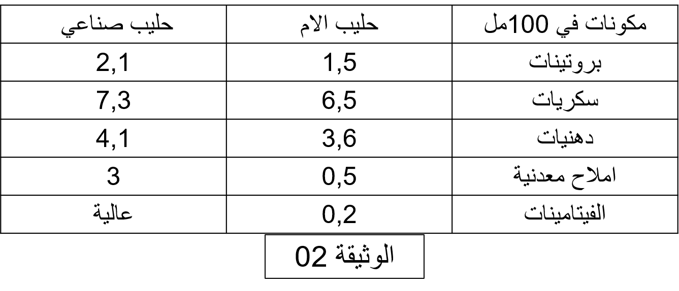

التعليمات
1-حدد الوظائف التي يوثر عليها حليب الصناعي
2-قدم تفسيرا علميا لما لاحظت الام مع إعطاء ادلة
3-كتب فقرة تدعو فيها الناس للمحافظة على صحة أطفالهم الرضع
الوضعية الرابعة:
ظهرت على الشخص(ص) أعراضا مرضية بعد تناوله لفطور الصباح (حليب وجبن وخبز) تتمثل في (انتفاخ البطن بالغازات مصحوب بألم، اسهال، فشل). وتعاوده هذه الحالة دائما رغم ان
هذه الغذاء لا يسبب لأغلب الناس هذه الحالة المرضية
ولغرض التعرف على الأسباب وطرق الوقاية استعن بمكتسباتك القبلية والوثائق السند واجب عن التعليمات
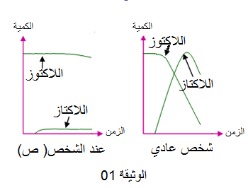
اللاكتوز غير المهضوم يمنع امتصاص وتخمره في الأمعاء الدقيقة يؤدي إلى إنتاج غازات.
عند تناول اللاكتوز لا ترتفع نسبة الغلوكوز في دم المريض.

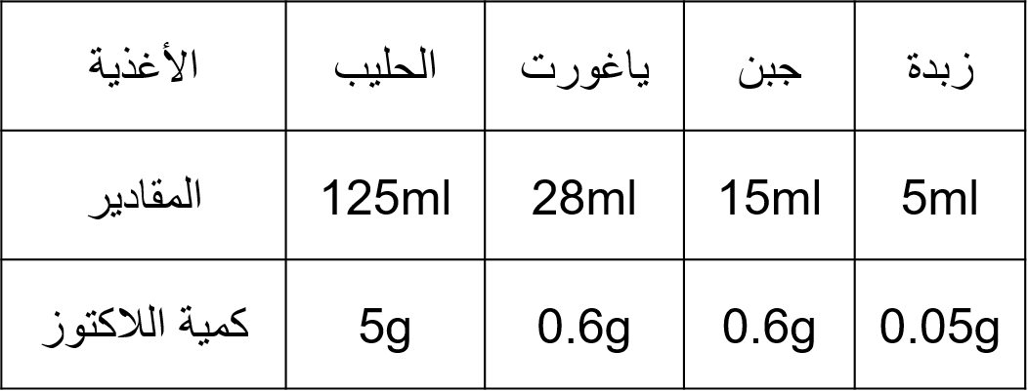

التعليمات:
1-حلل المنحنيين البيانيين وما تستنتج؟
2-قدم تفسيرا علميا مقنعا للاضطرابات التي يعاني منها الشخص (ص).
3-اقترح حلين لتفادي هذه الحالة المرضية

التمرين الأول
لا تستطيع خلايا العضوية استعمال الاغذية المتناولة كما هي بشكلها المعقد ولكن في الجسم جهاز يسمح بتحويلها الى الشكل البسيط لمعرفة ذلك استعن بالوثيقة واجب على التعليمات
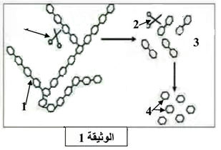
التعليمات
1-تعرف على البيانات
المرقمة من 1الى 5
2-تحدث على العمليات التي
تحدث للغذاء في هذا الجهاز
التمرين الثاني
تناول احمد فطور الصباح المتمثل في الخبز والزبدة والحليب وبيضة وهذا من اجل تزويد جسم بالحاجيات للقيام بالوظائف ولكن بعد مدة تقيء المحتوى حيث لاحظ عدة تغيرات حدثت للغذاء لغرض فهمه لهذه التغيرات استنجد بك
الخبز غني بالنشاء، الزبدة غنية بالدهون، الحليب غني بالبروتين، البيض غني بالبروتين والدهون

التعليمة: ساعد احمد لفهم ما حدث للغذاء
التمرين الثالث
لاحظ الجد كثرة اصابته بالاضطرابات الهضمية (عسر الهضم) وهذا ما حيره رغم يحافظ على التغذية الجيدة ولتفسير هذه الحالة استعن بالوثائق المرفقة واجب عن التعليمات
التعليمات
الجد اقتع ما تبقى من اسنانه واستبدالها بأسنان صناعية
وأصبح يبلع الطعام مباشرة
1-حدد الخلل الذي جعل الجد
يعاني من هذا الاضطراب
2-اشرح حدوث عسر الهضم
التمرين الرابع
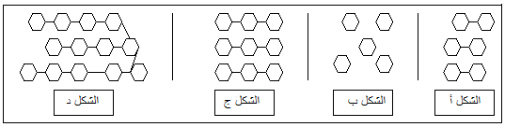
يطرأ على النشاء أثناء مروره بالأنبوب الهضمي الظاهرة الممثلة بالوثيقة الموالية.
- رتب أشكال الوثيقة حسب تسلسلها الزمني، ثم سمّ الظاهرة المعنية.
- تعرّف على ما يمثله الشكلين (أ) و (ب) وفي أي محطات الهضم يتم الحصول عليهما؟
اذكر الأنزيمات المسؤولة على الظاهرة الممثلة بالوثيقة
التمرين الخامس
تستفيد عضوية الإنسان من الأغذية بعد تحولها في الأنبوب الهضمي إلى مغذيات.
لاحظ الجدول:
1-املأ الخانات بما يناسبها
طريق نقلها بعد الامتصاص | ناتج الهضم المعوي | الأغذية
 |  | البروتين
 |  | الدسم
 |  | نشاء
2-يتم امتصاص المغذيات على مستوى المعي الدقيق بواسطة الز غابات المعوية:
أنجز رسما تخطيطيا لزغابة معوية عليه البيانات والعنوان
التمرين السادس
أصر محمد طفل ذو ستة سنوات على الصيام في يوم وقفة عرفات، إلا أن حالته ساءت مساء وتدهورت وكاد أن يغمى عليه، غير ان عندما تدخل الأم التي سقته بكوب عصير العنب المنعش. فاسترجع نشاطه بسرعة.
ولمعرفة سبب استرجاع عافيته بسرعة استعن بالوثائق واجب عن التعليمات
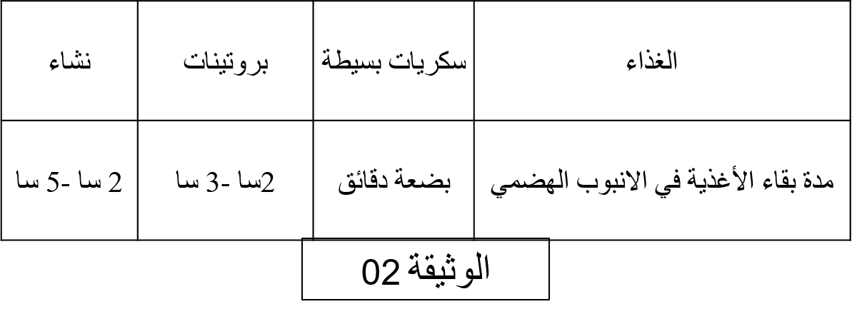
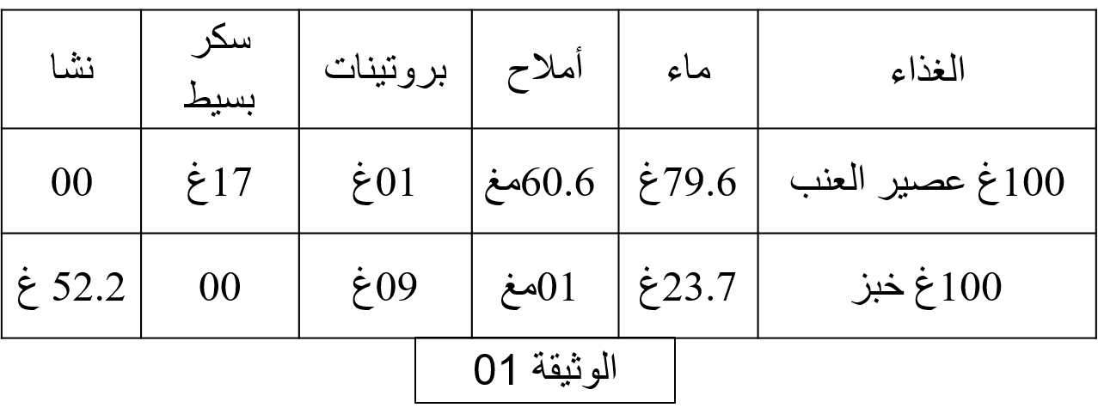

التعليمات
1 – قدم تفسير لاسترجاع محمد نشاطه بسرعة
2 -هل كان بالإمكان محمد استرجاع نشاطه بسرعة إذا أطعمته أمه خبزا؟ علل ذلك؟
التمرين السابع
في درس قام أمين برسم تخطيطي هو مبين في الوثيقة (1).
1-أعط عنوانا مناسبا للوثيقة (1).
2-أتمم المخطط بوضع المصطلحات العلمية مكان الأرقام 1، 2، 3.
2ـ حدد مكان تواجد العامل (س) وما دوره
3ـ اذكر خصائص الإنزيمات.
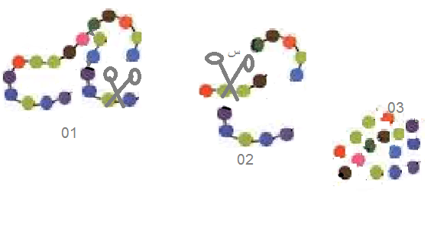

الوثيقة 01

